《深度学习》期末项目开题报告
项目名称：基于 RAG 的证券违规案例智能检索与问答系统
赛道：B（大模型微调与应用 Standard Track） · 研究类型：独立研究 · 组员：许浩财、贾彤、戴一鑫、张彦扬、王怡菲
一、赛道选择与研究类型
本项目选择赛道 B（大模型微调与应用），研究类型为独立研究。核心任务是在预训练大语言模型基础上，通过领域微调与检索增强生成两项关键技术，构建面向真实商业场景的垂直领域问答系统，并完成微调前后的定量对比、幻觉评估与部署成本分析，符合赛道 B 的核心要求。
二、问题陈述
背景痛点：上市公司财务人员、内审、注册会计师与投行尽调人员在日常工作中频繁遇到"某行为是否违规、历史上类似违规如何处罚、涉及哪些法条"等实务问题；但证监会处罚信息分散于公告文件与商业数据库中，人工检索耗时长、覆盖不全，且误判可能引发重大合规风险。
研究空白：通用大模型虽具备强通识与语言能力，但在证券监管这一垂直领域普遍存在事实幻觉、法条错引、缺乏可溯源引用等问题；现有开源检索增强方案多为通用模板，未针对监管合规这一强结构化、强边界场景进行意图识别与拒答机制设计。
项目目标：构建一个以证监会处罚数据为知识底座、以"意图识别 + 双路检索 + 重排融合 + 领域微调 + 多维评估"为核心流程的问答助手，并从回答准确性、可溯源性与系统安全边界三个维度，验证其相对通用大模型与通用检索增强基线的提升效果。
三、数据来源
数据主源：CNRDS 数据库"证监会处罚信息表"，共 14,743 行 × 24 列，经去重、拆分合并单元格与长文本规范化后得到 8,000 余条有效记录。字段覆盖主体（公司全称、股票代码、当事人）、时间（公告日期、处罚日期）、违规（违规类型、违规行为、违反法规）、处罚（处分措施、处罚方式、罚款金额）全链路。对违规行为与法规字段做语义向量化后进行聚类，最优类别数为 6，对应信息披露、内幕交易、市场操纵等六大违规方向，作为系统的知识边界。CNRDS 为商业学术数据库，经导师确认可用于课程研究；成果仅做脱敏样例展示，符合学术诚信要求。
四、技术方案
系统采用"意图识别 + 双路检索 + 重排融合 + 领域微调 + 多维评估"的五层架构（见图 1），各层职责与方法选型如下。
① 意图识别层：对用户问题先做分类判断，识别其属于结构化查询、语义模糊查询，还是越界与闲聊问题，并据此决定下游调用路径，同时负责系统边界管控与拒答触发。
② 双路检索层：对判定为结构化的问题采用精确检索，基于字段过滤与关键词匹配，用于企业代码、违规类型、处罚方式等明确条件的查询；对判定为语义模糊的问题采用向量检索，将问题与案例统一表示为语义向量，按相似度召回近似案例；越界问题则交由拒答策略统一处置。
③ 重排融合层：对双路召回结果进行加权融合，并通过更强的排序模型做二次精排，同时剔除重复内容，确保进入生成环节的候选材料既相关又不冗余。
④ 领域微调回复层（本项目微调重点）：以开源中文基座大模型为底座，结合自构的证券合规问答对数据，采用轻量级参数高效微调方法进行领域适配，使模型学会以严谨的合规表达风格作答，并在输出中规范地标注引用来源，此部分即为赛道 B 所要求的微调核心环节。
⑤ 多维评估层：围绕检索准确性、生成忠实度、幻觉与拒答安全性、端到端效率四个维度构建评估体系，并将微调后的系统与未微调版本、通用大模型基线进行消融对比，定量刻画检索增强与领域微调各自带来的贡献。
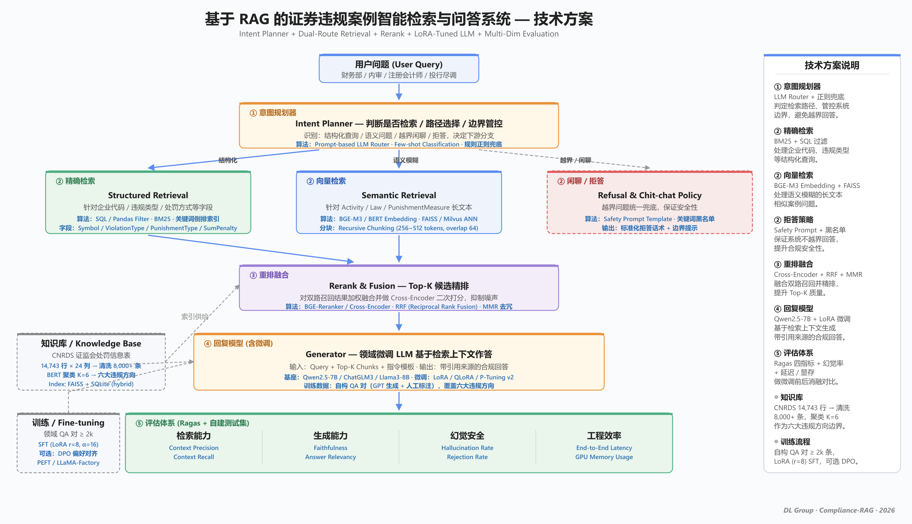
图 1 基于 RAG 的证券违规案例智能检索与问答系统 — 技术方案总览
五、分工计划
成员 | 核心职责 | 关联模块
许浩财 | 技术架构整合、意图识别层设计、整体串通 | 意图识别 · 系统集成 · 交付
贾 彤 | 数据清洗、向量化建库、说明文档与数据样例 | 知识库构建 · 向量检索索引
戴一鑫 | 问答对构造、问题分类、系统边界定义 | 训练数据 · 拒答策略
张彦扬 | 问答对构造、问题分类、提示模板设计 | 训练数据 · 生成提示工程
王怡菲 | 模型选型、评估指标体系、消融实验 | 模型微调 · 评估

